**江苏省仪征中学2024—2025学年度第一学期高二地理学科作业**

**4.1 陆地水体及其相互关系**  **2**

研制人：祝修桃 审核人：刘永飞

班级：_________ 姓名：__________学号：_____ 授课时间：______作业时长：40分钟

**【基础过关】**

乌伦古河流域位于新疆阿勒泰地区，源头少有冰川和永久积雪，大部分地区地势起伏不大，是新疆重要的农牧业区。乌伦古河径流量季节变化较大，近年来断流现象频繁出现，对乌伦古河流域生态环境造成了极大影响。下图示意乌伦古河流域位置分布。据此完成下面小题。

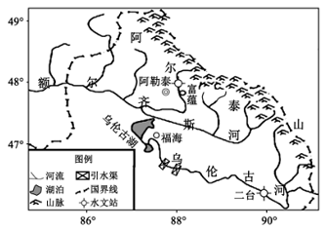

1．乌伦古河径流量最大时间出现在（   ）

A．2 —3 月 B．4—5月 C．6—7 月 D．8—9月

2．近年来乌伦古河频繁断流主要是因为流域内（   ）

A．降水减少 B．蒸发加剧 C．需水量大 D．植被减少

3．频繁断流会引起乌伦古河（   ）

A．下游河床降低 B．水流速度加快

C．冬季冰期延长 D．流域水质恶化

下图显示黄河桃花峪附近花园口水文站监测的1958年7月、1996年8月两次洪水过程的水位与流量的关系。读图,完成下面小题。

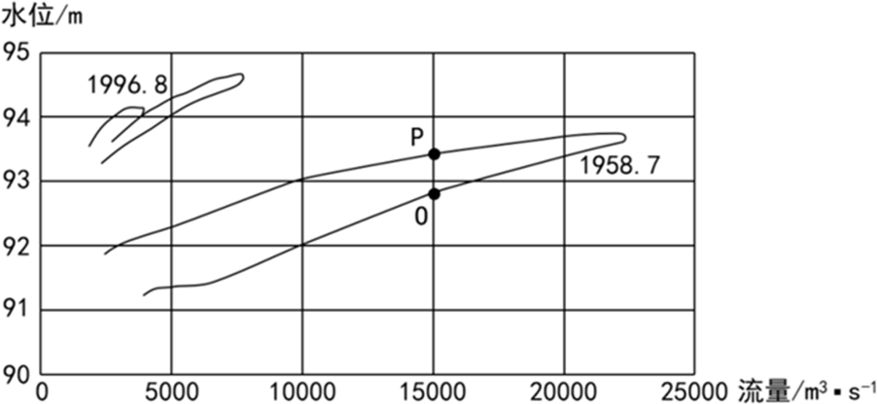

4．1958年7月洪水过程中,图中O、P两点水位变化趋势及两点流速相比（   ）

A．O点水位上涨,流速较快 B．O点水位回落,流速较慢

C．P点水位上涨,流速较慢 D．P点水位回落,流速较快

5．图示资料表明,1996年8月比1958年7月（   ）

A．洪水含沙量大 B．洪峰水位低 C．河床高 D．洪峰流量大

冰凌堵塞河道，对水流产生阻力而引起的江河水位明显上涨的水文现象称为凌汛。下图为我国东北地区某河流甲、乙两处水文站记录的某年春季不同日期13时流量。甲乙之间河段长约200千米，结冰期有凌汛现象。据此完成下列小题。

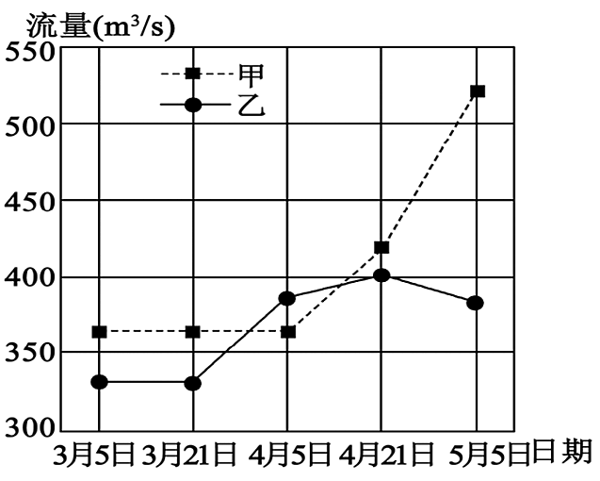

6．与乙水文站相比，甲水文站（   ）

A．纬度低，海拔高 B．纬度高，海拔高 C．纬度低，海拔低 D．纬度高，海拔低

7．造成乙水文站4月下旬流量变化的主要原因是周边地区（   ）

A．降水减少 B．下渗增加 C．融雪减少 D．植被增加

8．甲乙水文站之间河段凌汛现象最可能发生在（   ）

A．3月中旬 B．4月上旬 C．4月下旬 D．5月上旬

海流兔河流域地处陕北黄土高原北部与毛乌素沙地东南边缘的风沙滩地区，地表覆盖固定、半固定沙丘，为黄河二级支流。某科研团队为研究海流兔河的径流量变化，根据多年观测数据，绘制了海流兔河流域多年平均各月降水量和河流平均径流量的年内分配统计图（如下图）。据此完成下面小题。

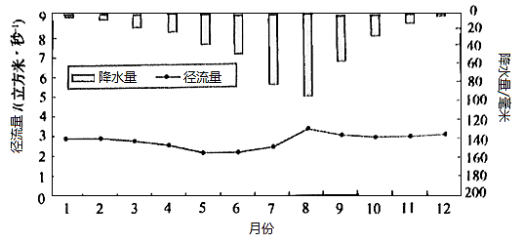

9．海流兔河冬季的主要补给水源是（   ）

A．地下水 B．降雨 C．季节性积雪融水 D．高山冰雪融水

10．导致海流兔河4—6月径流量变化的自然原因主要是（   ）

A．降水减少 B．蒸发增强 C．下渗减少 D．灌溉用水增多

读“我国某区域河、湖水位变化示意图”，该区域内湖泊与河流涌互补关系，回答下列各小题。

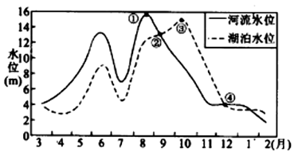

11．关于该河流和湖泊的位置关系可以确定的是(  )

A．湖泊位于河流的源头 B．湖泊与河流相通

C．湖泊地势低于河流 D．湖泊地势高于河流

12．关于该区域河、湖水文特征，叙述正确的是(  )

A．湖泊储水量最小的时间点是② B．一年中大部分时间湖水补给河水

C．时间点③比时间点①河、湖之间水体补给更快 D．湖泊水位与河流水位同步变化

**【能力提升】**

某河流位于浙江东部，下游河床受径流与潮汐共同影响：枯水期，以潮流带来的泥沙淤积为主；汛期，上游下泄的径流冲刷河床。图示意该河下游某地1962年两个时期河床断面形态，其中，甲是河床最低时期的河床断面。1964年在该河上游建成水库；2000年，在该河河口建成大型水闸。据此完成下列小题。

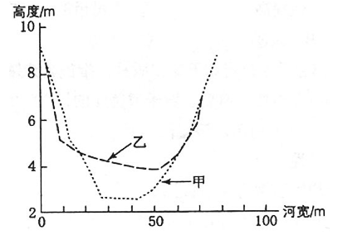

13．河床断面形态从甲至乙的变化过程发生在

A．1~3月 B．3~6月 C．6~9月 D．9~12月

14．水库竣工后，水库下游河流

A．径流量增大 B．河道淤积 C．流速加快 D．河床展宽

15．在该河河口修建大型水闸的主要作用是

A．切断潮流泥沙补给 B．加速汛期洪水下泄

C．提高潮流冲淤能力 D．拦截河流入海泥沙

千泉湖位于新疆准噶尔盆地南缘的绿洲中，因湖区泉眼众多而得名，泉水四季溢流，常年不断，水质优良，生物多样性丰富，与周围干旱的戈壁滩形成了巨大反差。近年来，湖泊面积不断扩大。据此完成下面小题。

16．千泉湖湖水的主要补给类型为（   ）

A．雨水补给 B．季节性积雪融水补给

C．地下水补给 D．冰川融水补给

17．千泉湖面积扩大的主要原因是（   ）

A．夏季风增强 B．全球气候变暖

C．冬季积雪增多 D．植被覆盖率增加

博斯腾湖（图甲）是我国西北地区较大的内陆淡水湖，位于天山中段南缘及塔克拉玛干沙漠北缘。每年某个季节湖泊的水面昼化夜冻，在风和湖水的作用下出现了“推冰”的自然奇观（图乙）。读图，据此完成下面小题。

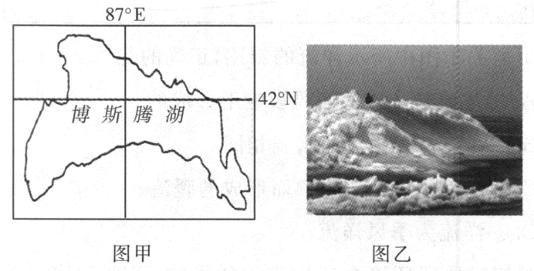

18．一年中，博斯腾湖最有可能发生“推冰”奇观的季节是（   ）

A．冬季 B．秋季 C．夏季 D．春季

19．地处塔克拉玛干沙漠北缘的博斯腾湖能成为淡水湖的主要原因是（   ）

A．冰雪融水补给量大 B．纬度高，蒸发量小

C．多地形雨，降水量大 D．属于外流区域

20.（★）阅读材料，完成下列问题。

材料：发源于祁连山区的疏勒河，以昌马峡和双塔堡水库为界分上、中、下游。该河中游冲积平原上河床宽而浅，多分汊。受全球变暖影响，近年来该河上游山区径流量增多。下图为疏勒河流域局部图。

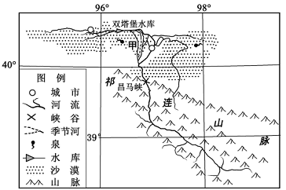

（1）疏勒河补给类型主要有 、 和地下水等，该河中下游位于我国三大自然区中的 区。

（2）简述甲地河道多分汊的主要原因。

（3）说出疏勒河上游径流量增多对中下游生态环境的有利影响。